图书馆自助图书杀菌机等防疫设备采购项目需求

供应商要求：

预算经费：83000元

质保期：整机质保3年。本项目履约保证金5%，验收合格转为质保金，质保期满返还（无息）。

需求：自助图书杀菌机2台，双管紫外线杀菌车6台。具体参数如下：

一、“图书杀菌机”主要参数、技术规格

1.机器满足使用者自行操作图书杀菌作业的功能要求，可容纳1-6本书，出具具有紫外线杀菌功能，单次消毒数量1-6本书的质量检测机构的检测报告；

2.机器使用工作温度：摄氏-10~50度。环境湿度：10%~90%；

3.材质-——图书杀菌消毒机机壳按照工业机器要求，采用冷轧钢板，具有高强度，可以有效防止读者暴力使用造成设备的损坏。冷轧板具有良好的性能，厚度更薄、精度更高，表面清洁光亮。

4.采用紫外线杀菌技术，内置强短波飞利浦紫外线灯4组(含)以内，每组不低于36W；

5.提供气旋式逐翻动书页之功能，达到同时提供书封与内页之杀菌效果；

6.提供高效能集尘过滤器，拦截微小分子，衍生臭氧或二氧化碳等有害物质；产品具有省级产品质量检验研究院出具的检测报告;

7.特殊去异味过滤装置，能收集微小分子；

8.采用在森林中对人体起到缓解压力作用的100%天然植物杀菌素，增强杀菌效果，同时可去除图书中的致癌物质二甲苯，氨等异味;

9.机台上设有抗UV材质透视窗，提供读者随时观看杀菌作业进度;

10.具备多媒体播放器，可以播放操作方法及其它相关资料;

11.杀菌作业不得于书籍封面或内页留下刮痕或任何损害痕迹;

12.每次操作于30秒内完成杀菌作业，出具该功能的证明文件;

13.管理员可调节杀菌时间; 设备配备免洗手消毒液自动感应喷雾机，配备≥5000ml免洗洗手液，供≥10000人次使用,书籍消毒同时给手也消毒，杜绝二次污染;

14.机器内部可以看到本机器使用次数;

15.为防止在杀菌过程中使用者打开杀菌室门，必须设有安全装置立即暂停运转；

16.采用横流风机设计；

17.操作室内空间不小于490\*460\*465mm(长\*宽\*高)，可以对16开、32开或艺术类等大尺寸的图书进行消毒杀菌；

18.读者可通过可视窗看到消毒作业全过程，并且未避免杀菌消毒作业过程中紫外线伤害，需采用特殊技术处理的紫外线隔离面板，消毒舱外必须无紫外线灼伤隐患；

19.可定制logo。

潜在供应商需对上述参数做出相应，不满足报价无效。报价时需注明所报价商品品牌。相关证明文件上传。

严格按照招标参数逐条进行产品验收，如出现未能满足招标参数所提供的条款，招标方将拒收产品，所产生的相关费用由中标方承担同时取消中标方的中标资格并上传信用中国；

产品验收时应提供制作商的省级产品质量检验研究院出具的检测报告。

二、双管紫外线消毒车

产品电源电压：220v20% 5HZ

紫外线灯管功率：30W\*2

紫外线波长：253.nm

灯管可调节度：0---180度

消毒时间范围：0---120分钟

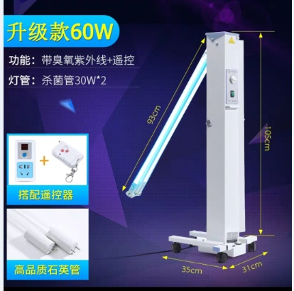

参考样品（供货需满足采购方需求）